
Προσφορά Εκδρομής
3o ΓΥΜΝΑΣΙΟ ΗΡΑΚΛΕΙΟΥ
για Θεσσαλονίκη.
Αναχώρηση 27/03 επιστροφή 30/03 2026
Σας καταθέτουμε την προσφορά μας μας με βάση την προκήρυξη σας η οποία δημοσιεύτηκε 09.12.26 για εκπαιδευτική εκδρομή στην Θεσσαλονίκη για 144 Μαθητές και 9 Συνοδούς καθηγητές με αποδοχή διαμόρφωση του προγράμματος όπως επιθυμεί το σχολείο σας.
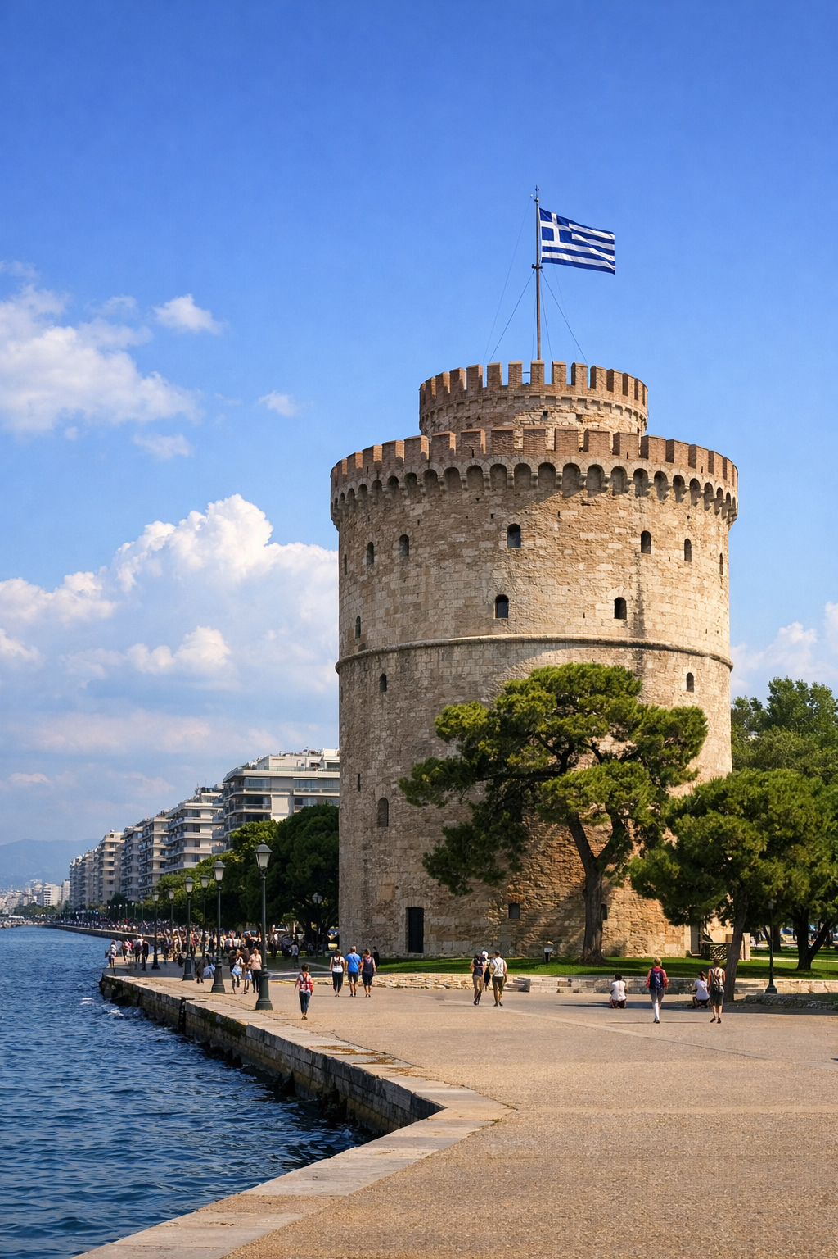
ΑΕΡΟΠΟΡΙΚΑ ΕΙΣΙΤΗΡΙΑ ΜΕ SKY EXPRESS
27/03/26 ΗΕR-SKG GQ 561 0710-0825
30/03/26 SKG-HER GQ 560 2305- 0025

Προτεινόμενο Ξενοδοχείο
CAPSIS HOTEL 4**** ΘΕΣΣΑΛΟΝΙΚΗ www.capsishotels.gr/
Τιμή ανά άτομο 445 € με πρωινό σε μπουφέ
(144 μαθητές *445€ -5free =61855€)

Δωμάτια χωρίς μπαλκόνια και σε ένα όροφο.

Δωρεάν συμμετοχή για τον Ιδιωτικό Ειδικό βοηθό σε μονόκλινο δωμάτιο στο ξενοδοχείο.

🌟 ΕΚΔΡΟΜΗ ΠΡΟΣΦΟΡΑ ΣΤΗ Θεσσαλονίκη
4 Ημέρες – 3 Διανυκτερεύσεις
Ζήστε μια αξέχαστη εμπειρία στη νύμφη του Θερμαϊκού, με πλούσιο πρόγραμμα εκδρομών, πολιτισμό, διασκέδαση και μοναδικά τοπία!

1η Ημέρα | Ηράκλειο – Θεσσαλονίκη
- Συγκέντρωση στο αεροδρόμιο Ηρακλείου
- Πτήση και άφιξη στη Θεσσαλονίκη
- Πανοραμική ξενάγηση στην πόλη: Κάστρα, Άνω Πόλη, Ιερός Ναός Αγίου Δημητρίου
- Μεταφορά και τακτοποίηση στο ξενοδοχείο
- Παρακολούθηση θεατρικής παράστασης
- Δείπνο
- Διανυκτέρευση

2η Ημέρα | Βεργίνα – Έδεσσα – Λουτρά Πόζαρ
- Πρωινό στο ξενοδοχείο
- Ολοήμερη εκδρομή:
  - Βεργίνα (Αιγές)
  - Άγιος Νικόλαος Νάουσας
  - Καταρράκτες Έδεσσας
  - Λουτρά Πόζαρ ( Δεν υπάρχει χρόνος για να γίνει την ιδια ημέρα)
- Επιστροφή στη Θεσσαλονίκη
- Δείπνο με ζωντανή μουσική
- Διανυκτέρευση

3η Ημέρα | Καβάλα
- Πρωινό στο ξενοδοχείο
- Ολοήμερη εκδρομή στην Καβάλα
- Ξενάγηση στα αξιοθέατα και τα ιστορικά μνημεία
- Ελεύθερος χρόνος
- Επιστροφή στη Θεσσαλονίκη
- Δείπνο με ζωντανή μουσική
- Διανυκτέρευση

4η Ημέρα | Θεσσαλονίκη – Ηράκλειο
- Πρωινό στο ξενοδοχείο
- Ελεύθερος χρόνος – Ξενάγηση στην πόλη
- Μεταφορά στο COSMOS CENTER για αγορές
- Αναχώρηση για το αεροδρόμιο Μακεδονία
- Βραδινή πτήση επιστροφής στο Ηράκλειο

Περιλαμβάνονται
- Αεροπορικά εισιτήρια με SKY EXPRESS σε απευθείας πτήσεις από Ηράκλειο Θεσσαλονίκη Ηράκλειο με αποσκευή βάρους 20 κιλών και χειραποσκευή βάρους 8 κιλών ..
- Φόροι αεροδρομίων και επίναυλος καυσίμων .
- Πρόγραμμα επισκέψεων και εκδρομών με πολυτελή τουριστικό πούλμαν με ευγενείς και συνεργάσιμους οδηγούς με βάση το πρόγραμμα του σχολείου .Το λεωφορεία μας θα φέρουν όλες τις προβλεπόμενες από την νομοθεσία προδιαγραφές ,περασμένα από το ΚΤΕΟ και με ζώνες ασφαλείας και καλή κατάσταση ελαστικών .
- Επιπλέον οδηγούς για την νυχτερινή μετακίνηση του σχολείου εντός της πόλης .
- Τρείς διανυκτερεύσεις με πρωινό σε μπουφέ στο προτεινόμενο ξενοδοχείο στην Θεσσαλονίκη σε τρίκλινα δωμάτια για τους μαθητές .Όλοι οι μαθητές σε 1 όροφο και δωμάτια χωρίς μπαλκόνια .
- Δωρεάν συμμετοχή (9) συνοδών καθηγητών σε Μονόκλινα δωμάτια με πρωινό .
- Ξεναγήσεις με τρείς ξεναγούς στους παρακάτω χώρους Αρχαιολογικό χώρο της Βεργίνας Mουσείο Βασιλικών τάφων & Μουσείο Αιγών & Πόλης της Θεσσαλονίκης & Πόλη της Καβάλας.
- Αποδοχή ποινικής ρήτρας σε περίπτωση αθέτησης οποιονδήποτε όρου του συμβολαίου.
- Έμπειρός συνοδός γραφείου που θα συνοδεύσει την εκδρομή σε όλη την διάρκεια της.
- Ιατρός συνοδός που θα συνοδεύσει την εκδρομή με φαρμακευτική τσάντα πρώτων βοηθειών.
- Ανα 25 συμμετοχές μαθητών 1 μαθητής δωρεάν προσφορά του γραφείου μας.
- ΦΠΑ- Διόδια .
- Ασφάλεια Αστικής επαγγελματικής ευθύνης σύμφωνα με τον κανονισμό του Υπουργείου Παιδείας καθώς και πρόσθετη ασφάλεια ασθένειας και ατυχήματος .
- Επιλογή των καλυτέρων χώρων για διασκέδαση και εστίαση.
- Επιστροφή χρημάτων όλου του ποσού σε μαθητή που θα ακυρώσει για λόγω ανωτέρας βίας η ασθένειας .
- Αποδοχή ποινικής ρήτρας σε περίπτωση αθέτησης οποιουδήποτε όρου του συμβολαίου .

Σημείωση.
- Δεν Περιλαμβάνεται και ο φόρος διαμονής- τέλος ανθεκτικότητας στο ξενοδοχείο ( 3€ ανά δωμάτιο ανά διανυκτέρευση )
- Είσοδοι σε αρχαιολογικούς χώρους και μνημεία.

Για οποιαδήποτε επιπρόσθετη πληροφορία είμαστε στην διάθεση σας.
Με εκτίμηση .
Καλαθάκης Βαγγέλης 2810301743+6948880852
Le Grand Tourism Enterprises AE.
ΤΜΗΜΑ ΕΚΔΡΟΜΩΝ

